 | КЗ «Херсонська обласна бібліотека для дітей  ім. Дніпрової Чайки» Херсонської обласної ради  Інформаційно-бібліографічний відділ  Методичний кабінет при управлінні освіти  Херсонської міської ради

Що читати влітку

учням 7 класу
(рекомендаційний бібліографічний список)

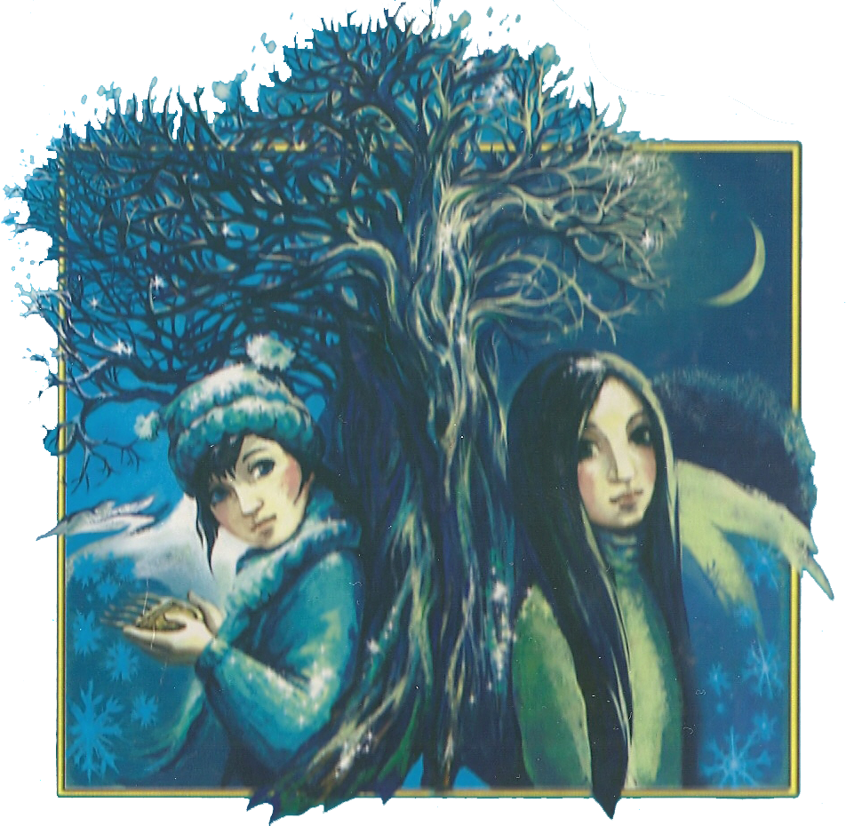

Херсон 2015

ІСТОРІЯ УКРАЇНИ. НАРОДОЗНАВСТВО

63.34  А82 | Аркас, М. М. Історія України-Русі : іст. оповід. : для серед. шк. віку / Микола Аркас. - К. : Вища школа, 1991.- 456 с. : іл.
84. 2(4УКР) Г83 | Григор’єв-Наш. Історія України в народних думах та піснях : для серед. та ст. шк. віку / Григор’єв-Наш; худож. В. Лопата.- К. : Веселка, 1993.- 276 с. : іл.
84(4УКР) К56 | Королева, Н. Предок : іст. повісті; легенди старокиївські : для серед. шк. віку / Наталенга Королева. - К. : Дніпро, 1991. - 670 с.  Реком.: Скитський скарб.
К84.2(4УКР) С67 | Савур-могила: легенди та перекази Нижньої Наддніпрянщини : для серед. шк. віку. - К.: Дніпро, 1990.- 260 с.: іл.
УКРАЇНСЬКА ЛІТЕРАТУРА

84(4УКР)  Б77 |  | Бойко, В. Г. Клаповушко і Ко : майже правдива повість / Вадим Григорович Бойко; худож. Ірина Заруба. - К. : Веселка, 2006. - 78 с. : іл. - (Пригодам - ура!).
84(4УКР)  В19 |  | Васильченко, С. В. Вiконце: оповiд.: для серед. шк. вiку / С. В. Васильченко; худож. А. Михайлюк. - К.: Веселка, 1989. – 32 с.: iл.  Реком.: Олов’яний перстень. Приблуда.
84(4УКР)  Г65 |  | Гончар, О. Вибрані твори у 4 т. Т. 2 : Циклон. Твоя зоря. Микита Братусь. Далекі вогнища / Олесь Гончар; відповід. за випуск Н.Мясникова. - 736 с.  Реком.: Твоя зоря.
84(4УКР)  Г94 |  | Гуменюк, Н. Таємниця Княжої гори / Надія Гуменюк. – К. : Грані-Т, 2009. – 192 с. : іл. – (Золотий лелека).
84(4УКР)  Г97 |  | Гуцало Є. Спiвуча колиска з верболозу : окупаційні фрески : для ст. шк. віку / Євген Гуцало; іл. М.Шелеста. - К. : Веселка, 1991. - 288с. : іл.  Реком.: Твори на вибір.
84(4УКР)  Д46 |  | Дімаров, А.А. Самосуд : повісті. Оповідання. Етюди / Анатолій Дімаров; ред. П. Швець; худож. О.Яцук. - К. : Укр. письменник, 1999. - 221с. : іл. - (Сучасна укр. л-ра).
84(4УКР)  Є81 |  | Єсаулов, О. Ю. Таємниця Великого Сканера / Олександр Юрійович Єсаулов. - Луцьк : ПрАТ "Волинська обласна друкарня", 2013. - 144 с.
84(4УКР)  Є81 |  | Єсаулов, О. Ю. Кенінгова колекція. Справа №1 / Олександр Юрійович Єсаулов; пер. з рос. Олени Шарговської. - Вид. 2-ге ; стер. - Вінниця : Теза, [2013]. - 160 с. - (Дитячий детектив).
84(4УКР)  Є81 |  | Єсаулов, О. Ю. Чорні археологи. Справа № 2 / Олександр Есаулов ; пер. з рос. О. Шарговської. - 2-ге вид. ; стер. - Вінниця : Теза, [2013].
84(4УКР)  Є81 |  | Єсаулов, О. Ю. Як уполювати чупакабру. Справа №3 / Олександр Юрійович Єсаулов ; пер. з рос. Тетяни Кохановської. - Вінниця : Теза, [2013]. - 160 с. - (Дитячий детектив).
84(4УКР)  І-23 |  | Іванцова, М. Заради мрії : повість написана на основі реальних подій із дитинства О. Говорової / Міла Іванцова. - К. : Грані - Т, 2011. - 72 с. : іл. - (Дівчата зі спорту. Легка атлетика).
84(4УКР)  К31 |  | Кащенко, А. Над Кодацьким порогом : іст. повісті та оповід. : для серед. шк. віку / А. Кащенко. - К. : Дніпро, 2001. - 599 с.
84(4УКР)  К90 |  | Куліш, П. Вибрані твори / П. Куліш; упоряд. І.М. Андрусяк. – Х. : Веста: Ранок, 2004. – 320 с.  Реком.: Січові гості.
84(4УКР-2РОС)  К93 |  | Курков, А. Ю. Ігри по-дорослому . Т. 1 / Андрій Юрійович Курков; пер. з рос. Герамчук Л.А. - К. : Грамота, 2003. - 472 с. - (Нова проза).
84(4УКР)  Л24 |  | Лапікура, В. Чарівна брама / Валерій Лапікура, Наталя Лапікура. – К. : Грані-Т, 2008. – 184 с. : іл. – (Українська майстерня фантастики).
84(4УКР)  Л24 |  | Валерій і Наталя Лапікури про Григорія Сковороду, Жана Анрі Фабра, Петра Котляревського, Івана Кожедуба, Михайла Остроградського / Валерій Лапікура, Наталя Лапікура; худож. Світлана Горобенко. – К. : Грані-Т, 2008. – 120 с. : іл. – (Життя видатних дітей ).
84(4УКР)  М20 |  | Малик, В.К. Таємний посол : тетралогія. Т. 1 / В. К. Малик; Н.Сойко.; худож. В.Мітченко. – К. : Дніпро, 2002. – 397с.
84(4УКР)  О-61 |  | Опільський Ю. Іду на вас; Ідоли падуть / Ю. Опільський. - К. : Укр. центр духовної культури, 1993. - 352с. - (Укр. iст. роман).
84(4УКР)  П12 |  | Павленко, М. Русалонька з 7-В проти русалоньки з Білокрилівського лісу / Марина Павленко; мал. Олени Ваніфатової. - Вінниця : Теза, 2008. - 284 с. : іл. - (Пригодницька бібліотека).
84(4УКР)  П84 |  | Процюк, С. Степан Процюк про Василя Стефаника, Карла-Густава Юнга, Володимира Винниченка, Архипа Тесленка, Ніку Турбіну / Степан Процюк. - К. : Грані-Т, 2008. - 96 с. : іл.
84(4УКР)  Р64 |  | Роздобудько, І. Арсен : повість / Ірен Роздобудько. - К. : Грані - Т, 2012. - 220 с.
84(4УКР)  Р90 |  | Рутківський, В. Джури і підводний човен : заключна частина трилогії "Джури" / Володимир Рутківський; іл. Максим Паленко. - К. : А-БА-БА-ГА-ЛА-МА-ГА, 2010. - 400 с. : іл.
84(4УКР)  Р90 |  | Рутківський, В. Джури-характерники /Володимир Рутківський; іл. Максим Паленко. - К. : А-БА-БА-ГА-ЛА-МА-ГА, 2009. - 448 с. : іл.
84(4УКР)  Р90 |  | Рутківський, В. Джури козака Швайки / Володимир Рутківський; іл. Максим Паленко. - К. : А-БА-БА-ГА-ЛА-МА-ГА, 2007. - 429 с. : іл.
84(4УКР)  С17 |  | Самчук, У. Волинь : роман: у 3-х ч. : для серед. та ст. шк. віку / У. Самчук.- К.: Дніпро, 1993.- 334 с.
84(4УКР)  С79 |  | Стельмах, М. Вибрані твори / Михайло Стельмах; передм. М. Ткачука. - К. : Сакцент-Плюс, 2005. - 736 с.  Реком.: Гуси-лебеди летят.
84(4УКР)  С82 |  | Стороженко, О. П. Три сестри: казки: для серед. шк. віку / О. П. Стороженко;  худож. В. В. Гарбуз. - К. : Довіра, 1992.- 54 с. : іл.
84(4УКР)  Т98 |  | Тютюнник, Г. Вибрані твори : оповід., повісті: для серед. шк. віку / Г.Тютюнник. – Дніпропетровськ : Січ, 2000. - 449 с.  Реком.: Климко. Зав’язь.
84(4УКР)  Т77 |  | Тельнюк, С. Грає синє море : роман-дилогія : для серед. та ст. шк. віку / С.Тельнюк; худож. В. Лопата. - К. : Веселка, 1985. - 156 с. : іл.
84(4УКР)  Т77 |  | Трублаїні, М. Шхуна “Колумб”: повiстi; оповiд .: для серед. шк. віку / М.Трублаїні; худож. Е. Попов. – К. : Рад. шк., 1989. - 560 с. : iл.  Реком.: Лахтак.
84(4УКР)  Ф83 |  | Франко, I. Я. Захар Беркут: роман: для серед. шк. віку / I. Я. Франко.- К.: Укр. Центр духов. Культури, 1994.- 312 с.
84(4УКР)  Х22 |  | Харчук, Б. М. Горохове чудо: казки, оповід., повісті: для серед. шк. віку / Б. Харчук; Є.В.Попов. - К. : Веселка, 1991. - 204 с. : іл.  Реком.: Планетник.
84(4УКР)  Ч-15 |  | Чайковський, А. Я. Сагайдачний: іст. роман у 3-х кн. 1-3 кн. / А.Чайковский. - К. : 1990. - 586 с.  Реком.: Богданко. Сагайдачний.

ЛІТЕРАТУРА РІДНОГО КРАЮ

84(4УКР-4ХЕС)  В26 | Вежі та вітрила: поезія Херсонщини кінця ХХ - початку ХХІ століття / Ред. рада: В.Загороднюк , А. Кичинський, І. Немченко. – Херсон : Наддніпряночка, 2007. - 300 с.  Рекомендовані автори: Кулик В., Кичинський А., Бутузов О., Анастасьєв А., Жураківський В., Тютюнник А.
84(4УКР-4ХЕС)  Б87 | Братан, М. Портрет з дороги : поезії : для серед. та ст. шк. віку / Микола Братан. - К. : Рад. письмен., 1988.- 129 с.  Реком.: Афродіта і меч.
84(4УКР-4ХЕС)  К46 | Кичннський, А. В гості до мами : вірші, поема: для серед. та ст. шк. віку / А. Кичннський; худож. Ю. Бойченко.- К. : Веселка, 1991.- 94 с.  Реком.: На могилу Тараса Шевченка...; Тарас Шевченко і діти-байгуші.
84(4УКР-4ХЕС)  К68 | Кулик, В. Дорога до тебе : вірші : для серед. шк. віку / В. Кулик.- Сімферополь : Таврія, 1989. - 63 с.

ЗАРУБІЖНА ЛІТЕРАТУРА

84(2РОС)  В19 | Васильев, Б. Л. А зори здесь тихие... : повесть / Борис Львович Васильев; худож. П.Пинкисевич. - М. : Детская литература, 1979. - 128 с. : ил. - (Школьная библиотека).
84(4ФРА)  В35 | Верн, Ж. Двадцать тысяч лье под водой: кругосветное путешествие в  морских глубинах: роман: для сред.и ст. шк. возраста / Ж. Верн; пер.с фр. Н.Яковлевой, Е.Корша; ил. Л.Фалина. - М. : Правда, 1982. - 480 с. : ил.
84(4ФРА)  Г12 | Гавальда, А. 35 кило надежды /Анна Гавальда. - М. : Изд. дом "Флюид", 2009. - 144 с.
84(4ВЕЛ)  Д45 | Диккенс, Ч. Приключения Оливера Твиста: роман / Чарльз Диккенс; пер. с англ. А.В.Кривцовой; худож.В.С.Мельничук. - К. : Аконит, 1995. - 432с.: ил.
84(4ФРА)  Д96 | Дюма, А. Три мушкетери : роман / Александр Дюма; пер. з фр. Р.Терещенко. - К. : Днiпро, 1992. - 621с. - (Фантастика.Пригоди.Детектив).
84(4ВЕЛ)  К82 | Кристи, А. Детективные романы . Т. 12 : Пальцы чешутся. К чему бы?; Хикори-дикори; Десять негритят / Агата Кристи. - Баку : Олимп, 1992. - 513 с. - (Библиотека приключений. Детективы.).
84(7США)  К92 | Купер, Ф. Звіробій : роман / Фенімор Купер; пер. з англ. Л.Солонька, О.Тереха. - К. : Дніпро, 2001. - 448с. - (Б-ка школяра).
84(7США)  К92 | Купер, Ф. Последний из могикан, или Повествование о 1757 годе: роман : для сред. шк. возр. / Д. Ф. Купер; худож. В.Авруцкий. - Запорожье, 1992. - 270с. : ил. - (Всемирная б-ка).
84(7США)  Л76 | Лондон, Дж. Жага до життя; Поклик пращурів; Біле Ікло / Джек Лондон; ілюстр. Ніни Петенько; [пер. з англ. М. Гіптенко, О. Донічевої]. - К. : Країна Мрій, 2010. - 352 с. : іл. - (Всеволод Нестайко радить прочитати).
84(7КАН)  М77 | Монтгомері, Л.-М. Енн із Зелених Дахів : роман /Люсі-Мод Монтгомері; пер. з англ. Анни Вовченко. - Л. : Урбіно, 2012. - 320 с.
84(2РОС)  О-72 | Осеева, В. А. Динка : повесть / Валентина Александровна Осеева; ил. Н.Воробьевой. - М. : Детская литература, 1990. - 590 с. : ил. - (Библиотечная серия).
84(4ВЕЛ)  П88 | Пулман, Ф. Северное Сияние / Филип Пулман; пер. с англ. Виктора Голышева, Владимира Бабкова. - М. : Росмэн, 2004. - 445 с. - (Детская книга для взрослых сердец).
84(4ВЕЛ)  П88 | Пулман, Ф. Чудесный нож / Филип Пулман; пер. с англ. Виктора Голышева, Владимира Бабкова. - М. : Росмэн, 2004. - 413 с. - (Детская книга для взрослых сердец).
84(2РОС)  П91 | Пушкин, А. С. Повести Белкина. Дубровский : роман / Александр Сергеевич Пушкин; худож.Б.Косульников. - М. : Современник, 1991. - 93с. : ил. - (Отрочество).
84(4ВЕЛ)  Р49 | Рид, М. Т. Всадник без головы / Майн Томас Рид; Остров сокровищ /Р.Л.Стивенсон; предисл. М.В.Урнова, Д.М.Урнова. - М. : Детская литература, 1978. - 606 с. : ил. - (Библиотека мировой литературы для детей ; Т. 39).
84(4ШВЕ)  Ш77 | Старк, У. Мій друг Персі, Бофало Біл і я : повість / Ульф Старк; пер. з швед. Галини Кирпи; мал. Максима Німенка . - Вінниця : Теза, 2008. - 220 с. : іл.
84(4ШВЕ)  Ш77 | Старк, У. Петер і червоний птах : повість для мол. і серед. шкіл. віку / Ульф Старк; пер. із швед. Н.Касторф; мал. І.Лаптєвої. - К. : Веселка, 1983. - 112 с. : іл.
84(4ВЕЛ)  У98 | Уэллс, Г. Машина времени. Человек-невидимка. Остров доктора Моро / Г. Уэллс ; пер. с англ. Д.Вейса, К.Морозовой; худож. И.Суслов. - М. : Известия, 1996. - 319с. : ил.
84(2РОС)  Ф42 | Фраерман, Р. И. Дикая собака Динго, или Повесть о первой любви. Синее море, белый параход : повести / Рувим Исаевич Фраерман, Геннадий Николаевич Машкин; худож. оформление И.М. Гаврилюка. - К. : Молодь, 1978. - 255 с. - (Школьная библиотека).
84(2РОС)  Ш78 | Шолохов, М. А. Судьба человека / Михаил Александрович Шолохов; худож. С.Трофимов. - М. : Советская Россия, 1978. - 40 с. : іл. - (Школьная библиотека).

CКЛАЛА: | НОВИЦЬКА Г.І, завідуюча інформаційно- бібліографічним відділом КЗ «Херсонська обласна бібліотека для дітей ім.. Дніпрової Чайки» Херсонської обласної ради
Консультанти : | Марковська л.а, методист з навчальних дисциплін та виховної роботи методичного кабінету при управлінні освіти Херсонської міської ради  Середа л.в, методист з навчальних дисциплін та виховної роботи методичного кабінету при управлінні освіти Херсонської міської ради

Вул. Червоностудентська, 21
м. Херсон, 73000
Тел.: (0552) 41-43-18, 41-03-46
Інтернет: http://www.library.ks.ua
E-mail: library-ks@i.ua
Facebook: http://www.facebook.com/library.ks.ua/

